ФЕДЕРАЛЬНОЕ АГЕНТСТВО ЖЕЛЕЗНОДОРОЖНОГО ТРАНСПОРТА
Федеральное государственное бюджетное образовательное учреждение
высшего профессионального образования
«Петербургский государственный университет путей сообщения
Императора Александра I»
(ФГБОУ ВПО ПГУПС)

Кафедра «Методы и приборы неразрушающего контроля»

РАБОЧАЯ ПРОГРАММА
дисциплины
«МИКРОПРОЦЕССОРЫ В СРЕДСТВАХ НЕРАЗРУШАЮЩЕГО
КОНТРОЛЯ» (Б1.В.ДВ.6.1)
для направления
12.03.01 «Приборостроение»
по профилю
«Приборы и методы контроля качества и диагностики»

Форма обучения – очная

Санкт-Петербург
2015
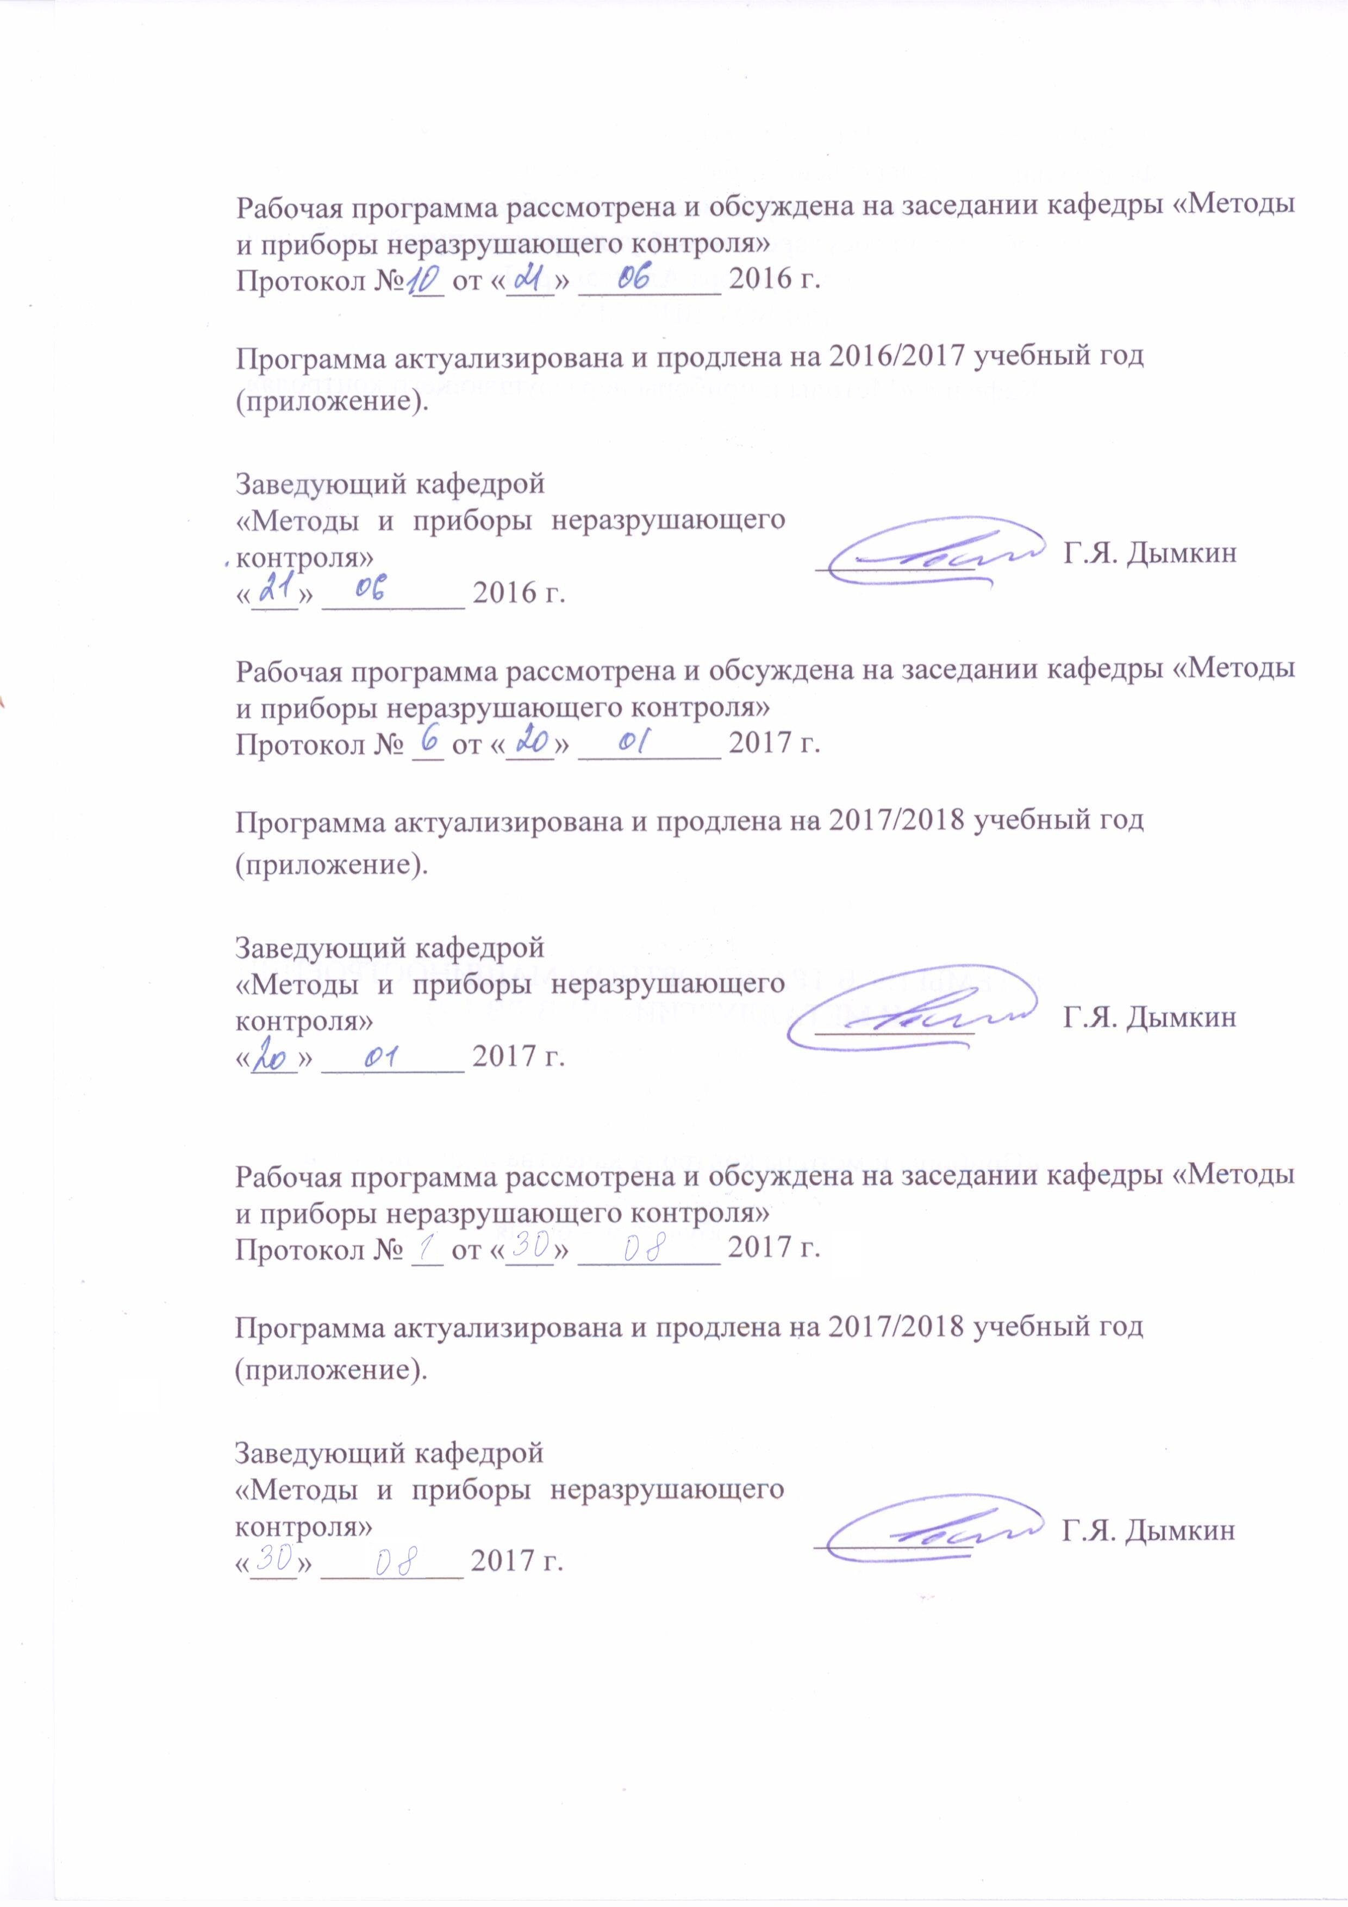
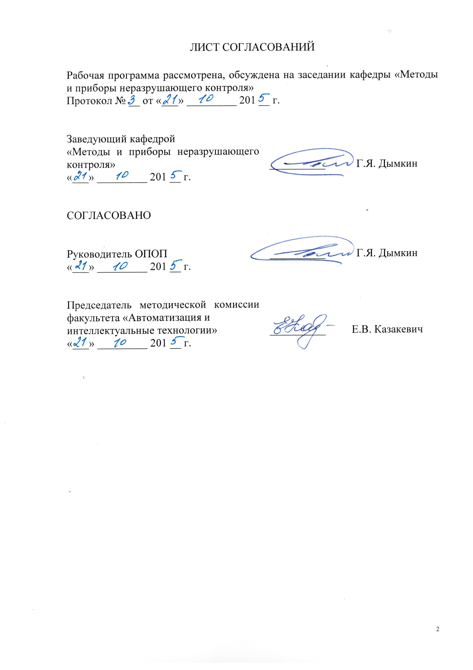

1. Цели и задачи дисциплины

Рабочая программа составлена в соответствии с ФГОС ВО, утвержденным «03» сентября 2015 г., приказ № 959 по направлению 12.03.01 «Приборостроение», по дисциплине «Микропроцессоры в средствах неразрушающего контроля».
Целью изучения дисциплины «Микропроцессоры в средствах неразрушающего контроля» является ознакомление студентов с элементной базой средств вычислительной техники и принципами построения узлов и устройств цифровой обработки сигналов, применяемых в средствах неразрушающего контроля (НК).
Для достижения поставленной цели решаются следующие задачи:
- изучение общих принципов построения приборов на основе микропроцессоров;
- ознакомление с микроконтроллерами семейства AVR;
- применение цифровых сигнальных процессоров в задачах обработки сигналов НК;
- изучение блок-схем и схемотехнических решений современных приборов НК.

2. Перечень планируемых результатов обучения по дисциплине,
соотнесенных с планируемыми результатами освоения основной
профессиональной образовательной программы

Планируемыми результатами обучения по дисциплине являются: приобретение знаний, умений, навыков и опыта деятельности.
В результате освоения дисциплины обучающийся должен:
ЗНАТЬ:
- принципы работы приборов НК на основе микропроцессоров;
- алгоритмы обработки информации в задачах НК;
- основные этапы проектирования микропроцессорного прибора НК.
УМЕТЬ:
- обосновывать выбор элементной базы микропроцессорного прибора НК;
- формировать алгоритмы обработки сигналов НК.
ВЛАДЕТЬ:
- информацией об элементной базе микропроцессорной техники;
- принципами построения вычислительных систем на основе микропроцессоров.
Приобретенные знания, умения, навыки и/или опыт деятельности, характеризующие формирование компетенций, осваиваемые в данной дисциплине, позволяют решать профессиональные задачи, приведенные в соответствующем перечне по видам профессиональной деятельности в п. 2.4 основной профессиональной образовательной программы (ОПОП).

Изучение дисциплины направлено на формирование следующих профессиональных компетенций (ПК), соответствующих видам профессиональной деятельности, на которые ориентирована программа бакалавриата:
- ПК-5 – способность к анализу, расчету, проектированию и конструированию в соответствии с техническим заданием типовых систем, приборов, деталей и узлов на схемотехническом и элементном уровнях;
- ПК-21 – готовность к практическому применению основных правил выполнения ремонта и обслуживания приборов, основ технологии обслуживания приборной техники;
- ДПК-2 – способность эксплуатировать средства неразрушающего контроля.
Область профессиональной деятельности обучающихся, освоивших данную дисциплину, приведена в п. 2.1 ОПОП.
Объекты профессиональной деятельности обучающихся, освоивших данную дисциплину, приведены в п. 2.2 ОПОП.

3. Место дисциплины в структуре основной профессиональной
образовательной программы

Дисциплина «Микропроцессоры в средствах неразрушающего контроля» (Б1.В.ДВ.6.1) относится к вариативной части и является дисциплиной по выбору обучающегося.

4. Объем дисциплины и виды учебной работы
Вид учебной работы | Всего  часов | Семестр
Вид учебной работы | Всего  часов | 8
Контактная работа (по видам учебных занятий) | 80 | 80
В том числе:
- лекции (Л) | 20 | 20
- практические занятия (ПЗ) | 30 | 30
- лабораторные работы (ЛР) | 30 | 30
Самостоятельная работа (СРС) (всего) | 118 | 118
Контроль | 54 | 54
Форма контроля знаний | Э | Э
Общая трудоемкость: час / з.е. | 252/7 | 252/7

5. Содержание и структура дисциплины

5.1 Содержание дисциплины

№ п/п | Наименование раздела дисциплины | Содержание раздела
1 | Общие понятия и сведения о микропроцессорах | Предмет курса, история развития вычислительной техники. Классификация микропроцессорных средств вычислительной техники. Задачи, решаемые микропроцессорами в приборах НК.
2 | Структура и функционирование микропроцессорной системы | Трехшинная структура микропроцессорных систем (МПС). Структура и состав микроконтроллера. Синхронизация и выполнение команд. Система команд. Управление памятью и внешними устройствами. Адресное пространство. Способы адресации. Организация памяти. Виды обмена.
3 | Запоминающие устройства | Основные сведения. Классификация запоминающих устройств (ЗУ). Структуры ЗУ. Постоянные запоминающие устройства (ПЗУ). Статические и динамические ЗУ.
4 | Микроконтроллеры семейства AVR | Архитектура и состав семейства AVR. Особенности структуры. Периферийные устройства контроллеров. Энергосберегающий режим.
5 | Цифровая обработка сигналов | Спектральный анализ и быстрое преобразование Фурье (БПФ). Цифровые сигнальные процессоры.
6 | Алгоритмы обработки сигналов НК | Использование цифровой обработки сигналов (ЦОС) в дефектоскопии на примере дефектоскопа пошагового сканирования. Функциональная схема прибора. Функции микроконтроллера. Алгоритмы работы прибора.
7 | Проектирование микропроцессорных приборов | Этапы проектирования. Инструменты проектирования. Средства разработки программного обеспечения. Обзор технологий производства приборов и компонентов.

5.2 Разделы дисциплины и виды занятий
№ п/п | Наименование раздела  дисциплины | Л | ПЗ | ЛР | СРС
 | Введение | 1 |  |  | 2
 | Общие понятия и сведения о микропроцессорах | 2 |  |  | 10
 | Структура и функционирование микропроцессорной системы | 5 | 5 | 10 | 35
 | Запоминающие устройства | 2 | 5 | 10 | 15
 | Микроконтроллеры семейства AVR | 2 |  |  | 10
 | Цифровая обработка сигналов | 4 |  |  | 15
 | Алгоритмы обработки сигналов НК | 2 | 10 |  | 15
 | Проектирование микропроцессорных приборов | 2 | 10 | 10 | 16
 | Итого | 20 | 30 | 30 | 118

6. Перечень учебно-методического обеспечения для самостоятельной
работы обучающихся по дисциплине

№  п/п | Наименование раздела | Перечень учебно-методического  обеспечения
 | Общие понятия и сведения о микропроцессорах | - Смирнов, Ю.А. Основы микроэлектроники и микропроцессорной техники. [Электронный ресурс] : учеб. пособие / Ю.А. Смирнов, С.В. Соколов, Е.В. Титов. — Электрон. дан. — СПб. : Лань, 2013. — 496 с. — Режим доступа: http://e.lanbook.com/book/12948 — Загл. с экрана.
 | Структура и функционирование микропроцессорной системы
 | Запоминающие устройства
 | Микроконтроллеры семейства AVR
 | Цифровая обработка сигналов
 | Алгоритмы обработки сигналов НК
 | Проектирование микропроцессорных приборов

7. Фонд оценочных средств для проведения текущего контроля успеваемости и промежуточной аттестации обучающихся по дисциплине

Фонд оценочных средств по дисциплине является неотъемлемой частью рабочей программы и представлен отдельным документом, рассмотренным на заседании кафедры и утвержденным заведующим кафедрой.

8. Перечень основной и дополнительной учебной литературы, нормативно-правовой документации и других изданий, необходимых для освоения дисциплины

8.1 Перечень основной учебной литературы, необходимой для освоения дисциплины

- Смирнов, Ю.А. Основы микроэлектроники и микропроцессорной техники. [Электронный ресурс] : учеб. пособие / Ю.А. Смирнов, С.В. Соколов, Е.В. Титов. — Электрон. дан. — СПб. : Лань, 2013. — 496 с. — Режим доступа: http://e.lanbook.com/book/12948 — Загл. с экрана.

8.2 Перечень дополнительной учебной литературы, необходимой для освоения дисциплины
- Дунаев, С.Д. Цифровая схемотехника. [Электронный ресурс] : учеб. пособие / С.Д. Дунаев, С.Н. Золотарев. — Электрон. дан. — М. : УМЦ ЖДТ, 2007. — 238 с. — Режим доступа: http://e.lanbook.com/book/59012 — Загл. с экрана.
- Юрков, Н.К. Технология производства электронных средств. [Электронный ресурс] : учеб. — Электрон. дан. — СПб. : Лань, 2014. — 480 с. — Режим доступа: http://e.lanbook.com/book/41019 — Загл. с экрана.
Е.Ф. Кретов. Ультразвуковая дефектоскопия в энергомашиностроении. Издательство «Радиоавионика» Санкт-Петербург 1995, 327 с.

8.3 Перечень нормативно-правовой документации, необходимой для освоения дисциплины
- ГОСТ 2.701-2008 ЕСКД. Схемы. Виды и типы. Общие требования к выполнению.
- ГОСТ 19.701-90 ЕСПД. Схемы алгоритмов, программ данных и систем. Условные обозначения и правила выполнения.
- ГОСТ 15971-90 Системы обработки информации. Термины и определения.
- СТО РЖД 1.11.006-2010 Система неразрушающего контроля в ОАО «РЖД». Порядок разработки и ввода в эксплуатацию средств неразрушающего контроля.

8.4 Другие издания, необходимые для освоения дисциплины
- Рабинер Л., Гоулд Б. Теория и применение цифровой обработки сигналов. М.: Мир, 1978.
- Уолт Кестер. Проектирование систем цифровой и смешанной обработки сигналов. М.: Техносфера, 2010.
- Марков А.А Использование «утерянной» информации для совершенствования систем обработки сигналов в ультразвуковой дефектоскопии рельсов. «В мире НК» №2 (64) 2014
- А.А. Марков, П.Г. Политай, С.П. Маховиков, Д.В. Алексеев, Е.А. Кузнецова Комплексный анализ состояния рельсового пути с помощью нового вагона-дефектоскопа АВИКОН-03М. «В мире НК» №3 (6157) сентябрь 2013, с. 74–79.
- Самойленко А.Н. Вагон-дефектоскоп как средство первичного контроля. «Путь и путевое хозяйство» №1, 2011.
- Журнал «Дефектоскопия».
- Журнальное обозрение «В мире НК».
- Журнал «Контроль и диагностика».

9. Перечень ресурсов информационно-телекоммуникационной сети
«Интернет», необходимых для освоения дисциплины

- Официальный сайт НИИ мостов и дефектоскопии http://www.ndt.sp.ru/.
- Сервер "Неразрушающий контроль в России" http://www.ndt.ru/.
- Акустический журнал http://www.akzh.ru/.
- Электронная информационно образовательная среда Петербургского государственного университета путей сообщения Императора Александра I [Электронный ресурс]. Режим доступа: http://www.sdo.pgups.ru/

10. Методические указания для обучающихся по освоению дисциплины

Порядок изучения дисциплины следующий:
- Освоение разделов дисциплины производится в порядке, приведенном в разделе 5 «Содержание и структура дисциплины». Обучающийся должен освоить все разделы дисциплины с помощью учебно-методического обеспечения, приведенного в разделах 6, 8 и 9 рабочей программы.
- Для формирования компетенций обучающийся должен представить выполненные типовые контрольные задания или иные материалы, необходимые для оценки знаний, умений, навыков и (или) опыта деятельности, предусмотренные текущим контролем (см. фонд оценочных средств по дисциплине).
- По итогам текущего контроля по дисциплине, обучающийся должен пройти промежуточную аттестацию (см. фонд оценочных средств по дисциплине).

